

1年365日、毎日すべてが主の日

アメリカの有名な歌手や韓国の人気がある俳優でも自殺をすることが多いです。人々は、その人たちをうらやましく思っていますが、実際には、その人たちは幸せではなかったのです。その人たちは、神様がくださる真の安息と霊的な安らぎを知りませんでした。

１．神様を離れたすべての人
科学と医学がいくら発達しても解決できない深刻な問題があります。それが神様を離れて生じた目に見えない霊的問題です。神様を離れた人は、お金が多くて、成功して、健康であっても、本当の安らぎを味わうことはできません。心の喜びも少しずつなくなって、人生の余裕まで消えてしまいます。ところで、サタンは神様の子どもであるレムナントにも＊虎視眈々と不信仰の種をばらまこうとしています。それで、神様は神様の子どもがゆっくり休んで、みことばで不信仰をはねのけることができるように聖日をあたえてくださったのです。

２．神様がくださる安息
神様から出てくる真の平安と霊肉の安らぎが真の安息です。神様のみことばを黙想する時、問題がいつのまにか消えます。イエス様がキリストで、その方が私の主人になる時、私の限界を越えられます。またすでに来ている答えに感謝できて、未来の祝福であるビジョンもはっきりと見ることができます。レムナントのみなさん、神様に会う喜びと恵みを回復する真の安息をこの時間、味わってみましょう。
＊虎視眈々：虎が、鋭い目つきで獲物をねらっているように、じっと機会をねらっているようす。

月曜日
16


きょうのみことば

出20:8～11

それは主が六日のうちに、
天と地と海、またそれらの
中にいるすべてのものを
造り、七日目に休まれた
からである。それゆえ、
主は安息日を祝福し、
これを聖なるものと
宣言された。(11)



1年365日、どこでもイエス様を主人としておむかえして、インマヌエルを回復する真の安息を味わいたいです。救いの祝福と祈りの力を持って、現場で勝利したいです。安息の祝福を毎日味わうように導いてくださるイエス様のお名前によってお祈りします。アーメン
❁定刻祈りの点検：昼12時□―教会のために祈りましょう。夜9時―RUTCのために祈りましょう

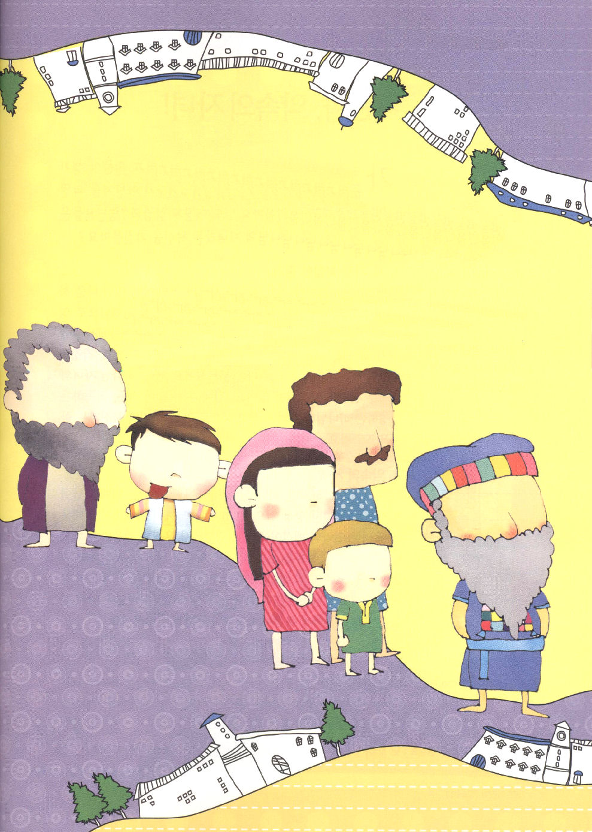
学院福音化適用４

あらっぽくて、悪い王
レハブアム

福音に根をおろしていないレハブアムは、神様のみことばをすてました。
まちがった判断をして、イスラエルの人を苦しめました。レハブアムを
見つめるイスラエルの人々の顔の表情をかいてください。

私は約束の子ども

ときどき、「私は神様の子どもなんだろうか」と疑問がうまれるでしょう。私が本当に神様の子どもであるのか、ちがうのか、いったい何で証明することができるのでしょうか。また、どのように聖書のレムナントは、全部、自分が神様の子どもだという確信を持ったのでしょうか。

１．三つの確実な証拠
最初、神様を離れて、罪とのろいとサタンの権威の下にいた私を、神様がイエス・キリストを送って救ってくださり、聖霊様で永遠にともにおられます。二つ目、神様の子どもを神様の愛から引き離す者はいません。世の中を造る前に、私を先に選ばれて、考えと計画と摂理の中で恵みで私を呼ばれました。三つ目、神様の子どもの未来は、完全に保障されています。家にお金が多くても少なくても、賢くてもまぬけでも、神様の子どもはかならず天国に行きます。しかし、未信者はかならず地獄に行きます。

２．約束の子ども
私はたとえ弱くても、神様は完全です。私たちは時々倒れますが、主がいつも起こしてくださいます。イエス様がともにおられるから、私たちは契約の民なのです。聖霊様が私たちの歩みごとに働かれるので、いのちの福音をだれが防ぐことができ、約束のみことばをだれが止められるでしょうか。イエス・キリストのお名前でみことばが成就して、福音があかしされるから、私は確かに神様の子どもです。神様は私の歩みを通して、地のはてまで福音が宣べ伝えられることを切実に願っておられます。

火曜日
17

きょうのみことば

ローマ9:1～13

すなわち、肉の子どもが
そのまま神の子どもでは
なく、約束の子どもが
子孫とみなされるのです。
約束のみことばはこう
です。「私は来年の
今ごろ来ます。そして、
サラは男の子を産み
ます。」(8-9)

私を神様の子どもとして呼んでくださった神様をほめたたえます。聖書と歴史と現場を見ながら「私は神様の子どもだ」という事実を確信し、告白して、ほめたたえ、伝えることができるように実際的な体験と証拠をください。イエス様のお名前によってお祈りします。アーメン
❁定刻祈りの点検：昼12時□―教会のために祈りましょう。夜9時―RUTCのために祈りましょう

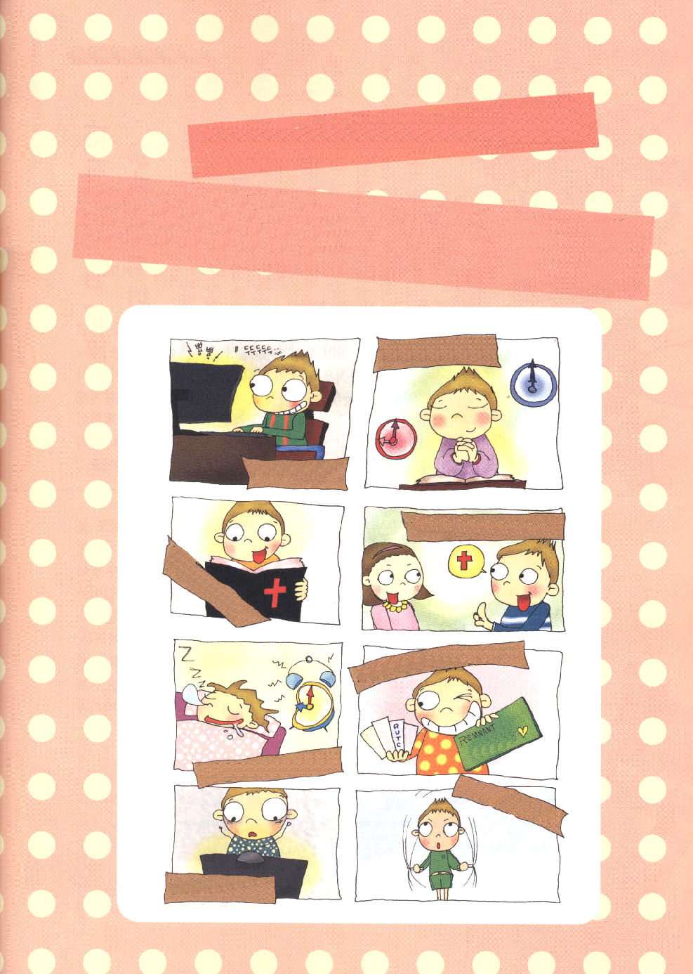

学院福音化適用 ５

レハブアムは福音を持ったエリートの規律をそなえることができませんでした。
それで、結局、失敗した王になりました。しかし、レムナントはちがいます。
福音を持ったエリートの規律を完全にそなえましょう。福音を持ったエリートの
規律に丸をつけてください。

定刻、常時祈りをする

ゲームを
一日中する

友だちに福音を伝える

聖書を読んで
黙想する

献金をあらかじめわけて、貯金をする

貯金通帳

おそくまでグーグー

規則正しく
運動をする

おそくまで
テレビを見る

自分の場所探し

座席を見つけられず、まっくらな劇場の中であちこち迷ったことはありませんか。電車や飛行機に乗るとき、試験を受ける場所で番号をもらって試験を受けようとしているのに、座席番号を忘れてしまったことはありませんか。レムナントは、自分の場所を忘れてしまうと、困ったことが起こります。

１．祈りで自分の場所を見つけましょう
祈りは人生を成功させる近道です。不規則な生活をすれば、生活のバランスが崩れて病気になるように、定刻・常時・礼拝・集中祈りのリズムをのがせば、霊的に病気になります。祈りのリズムをのがせば、座席番号をなくして座席が見つからないように、事件と問題の中でさまようようになります。レムナントのみなさん、すべての事件の中に神様の計画があります。気をおとさずに、最後まで祈ってみましょう。そうすれば、神様のみことばが具体的に成就して、伝道の働きを体験するようになります。

２．レムナントの場所を見つけましょう
「お前のように勉強できないやつが何をするのか。背も低くて、顔もぶさいくで、スポーツもできないくせに!」サタンがささやく声に耳をかたむけないでください。みんな、うそです。「あなたは本当にすごい!あなたは最高だ。あなただけが優秀で、他の子どもたちはみなバカだ」高慢な心を植えつけるサタンの誘惑にもだまされないでください。私と友だちの間のワンネス(Oneness、一つになること)を切ろうとするつもりなのです。レムナントのみなさん、うそをついて誘惑するサタンと霊的な戦いを大胆にしてください。この戦いはレムナントがぜったいに勝利するようになっている戦いです。レムナントの場所ある答えの座、征服の座、祝福の座を見つける戦いです。
水曜日
18

きょうのみことば

使徒6:1～7

そこで、兄弟たち。あなた
がたの中から、御霊と
知恵とに満ちた、評判の
良い人たち七人を選び
なさい。私たちはその人
たちをこの仕事に当たら
せることにします。
そして、私たちは、
もっぱら祈りとみことばの
奉仕に励むことに
します。」(3-4)

信仰を告白することができるレムナントにならせてください。家と学校と教会と世界にイエス様だけ自慢する福音エリートにならせてください。レムナントを愛しておられるイエス・キリストのお名前によってお祈りします。アーメン
❁定刻祈りの点検：昼12時□―教会のために祈りましょう。夜9時―RUTCのために祈りましょう

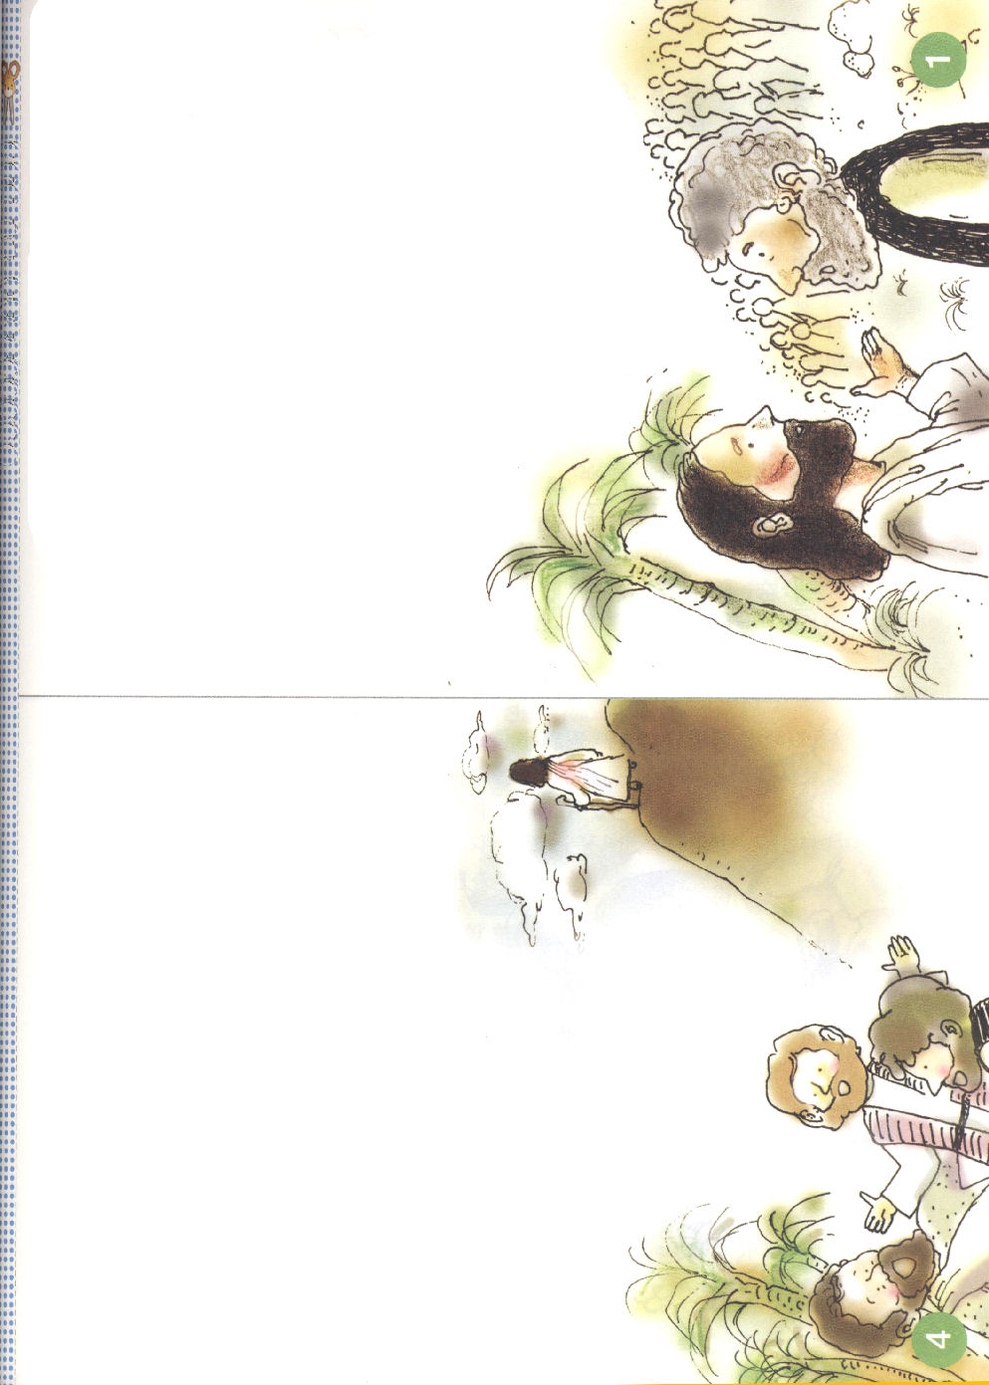
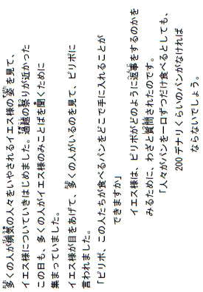

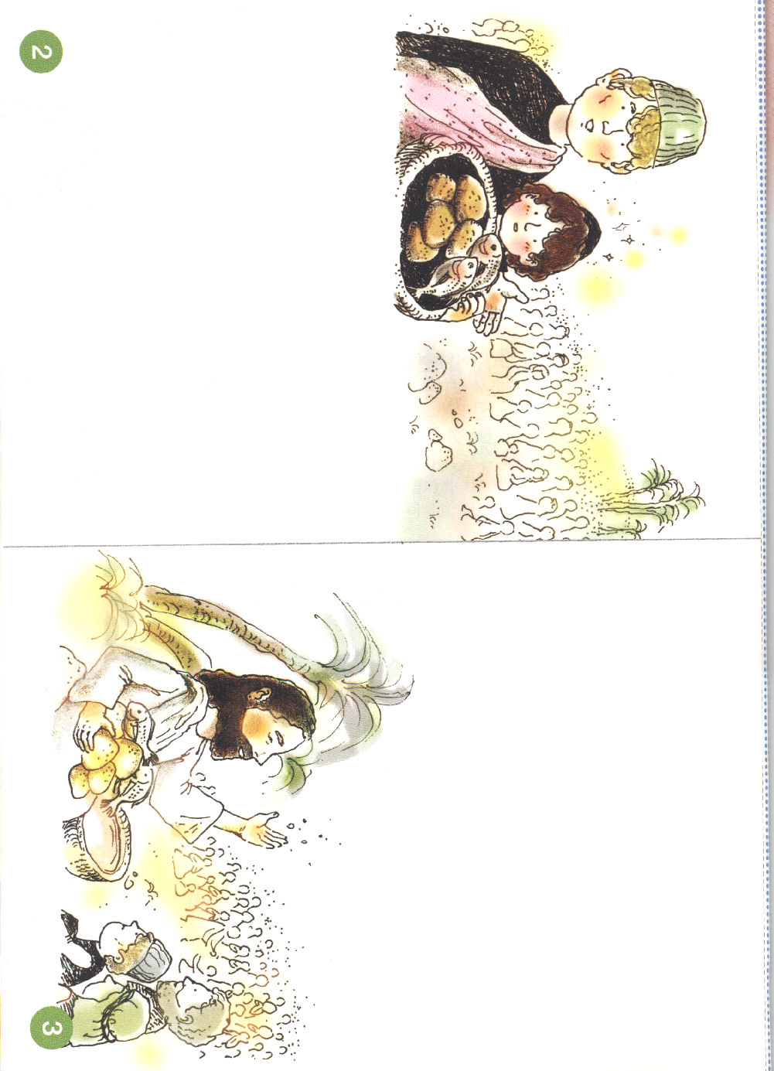

なくしたことを見つけ出そう

神様は天と地のすべての権威を神様の子どもにあたえてくださいました。しかし、神様の子どもの私には力がありません。私がなにをのがしているから、このように力がないのでしょうか。どのようにすれば、レムナントらしく神様からあたえられた祝福を回復することができるのでしょうか。

１．かならず見なければならないことを見ましょう
大部分のレムナントが、すでに答えをみな受けているのに、残念なことにそれを見られないで簡単に揺れます。キリストの契約と、神の国と、聖霊の満たしの方法は、救われたとき、すでにレムナントにあたえられた祝福です。この祝福をよく見れば、その中に隠された神様の目的と永遠な道しるべを発見するようになります。

２．かならずしなければならないことに最善をつくしましょう
なぜ祝福を受け続けることができないのでしょうか。かならずすべきことをよく選択して、集中して最善をつくすべきなのに、そうでないから続かないのです。これから一人で祈ることができる体質をそろえましょう。また、神様のみことばが成就する伝道運動を始めてみましょう。そうすれば、神様が与えられた唯一性の祝福が本当に私のものになります。

３．かならず味わわなければならない力を受けましょう
聖霊様は今でも私の中にともにおられ、細かく導いてくださり、満たす力で働いてくださいます。私の力では何もできませんが、神様がくださった力で世の中を征服できます。
木曜日
19

きょうのみことば

使徒1:8

しかし、聖霊があなた
がたの上に臨まれる
とき、あなたがたは
力を受けます。そして、
エルサレム、ユダヤと
サマリヤの全土、
および地の果てに
まで、わたしの証人と
なります。

神様があたえてくださった力で、友だちに福音を伝えるすてきな神様の子どもになるように祝福してください。私の身分と権威を正しく見つけて味わうことができるように働いてください。イエス・キリストのお名前によってお祈りします。アーメン
❁定刻祈りの点検：昼12時□―教会のために祈りましょう。夜9時―RUTCのために祈りましょう

両親をうやまう子ども

ウェ～ンウェ～ン泣くだけの赤ん坊が一番最初にどんなことばを言うのか知っていますか。それが、ママ、パパです。レムナントのみなさん、一番最初に言って、また、一番多く呼ぶ両親をうやまうレムナントになりましょう。

１．親をうやまうレムナントになりましょう
良い子は親の短所は見習いません。心より親をうやまう子は、神様に正しく仕えます。家庭の問題で気をおとしたり、うらんだりしないで、その中にある神様の計画を契約でにぎりましょう。神様がかならず私たちの家族と親を福音で変化させられることを信じるので、親を最後まで愛して、心を痛めながらうやまいましょう。

２．家庭のすべての問題を土台にしましょう
レムナントは、家庭の良い点は祝福の土台に、良くない点はより一層大きい祝福の土台にしなければなりません。他人の何かのせいにしながら言い訳すれば、未来を見ることができません。つぶやきを捨てるとき、過去の傷から抜け出せます。福音の中で祈ることができる奥義があるならば、家庭の問題は全部、土台になって、一生のメッセージになります。そして真の親孝行ができます。しかし、人々は親におこずかいをたくさんあげたり、法事を行うのが親孝行だと思っています。しかし、真の親孝行は、契約をにぎって現場で勝利することです。それが神様の喜びで、親の自慢なのです。
金曜日
20

きょうのみことば

出20:12

あなたの父と母を敬え。
あなたの神、主が与え
ようとしておられる地で、
あなたの齢が長くなる
ためである。

神様、福音の根をどんどんおろして、私たちの家庭と家系に向かった神様のよい計画を発見させてください。福音を全世界に伝える伝道者として、両親の自慢になるように、私を用いてください。イエス・キリストのお名前によってお祈りします。アーメン
❁定刻祈りの点検：昼12時□―教会のために祈りましょう。夜9時―RUTCのために祈りましょう

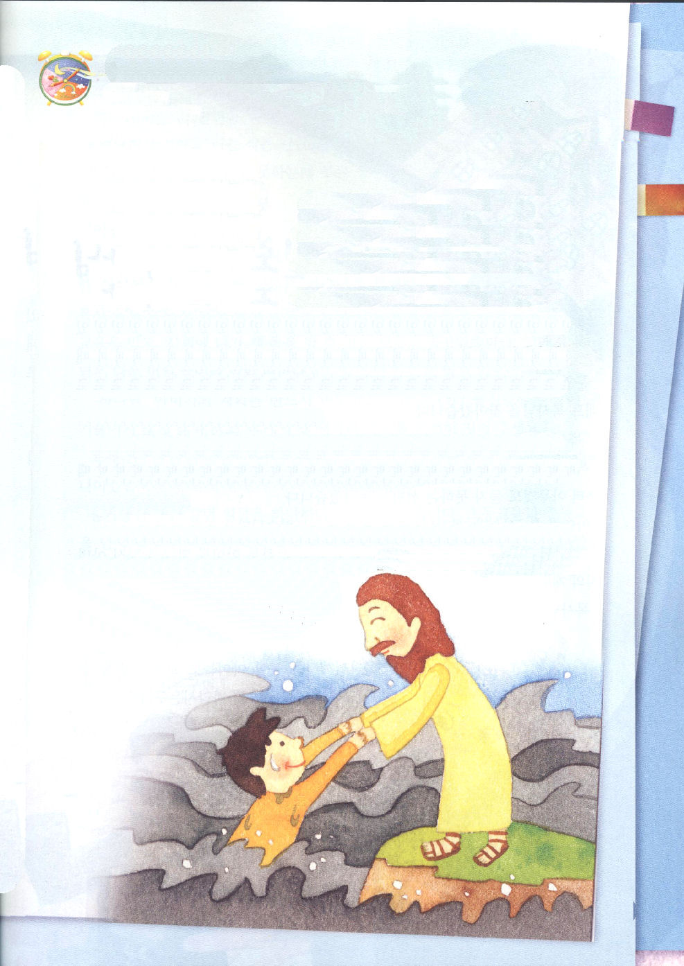

創世記21:33 アブラハムはベエル・シェバに一本の柳の木を植え、
その所で永遠の神、主の御名によって祈った。

エルとは、神様という意味です。オラムとは、時間と
時代を越えておられるという意味です。もう一度
言うなら、オラムは、時間と時代を超越されて
おられる神様、永遠である神様をしめす言葉です。この名前は、アブラハムが
アビメルレクとこれ以上、戦わないと約束(平和条約)をして、土地を分けて、
その土地にとどまって暮らすときに、神様を礼拝して呼んだ名前です。人間の力では
どうにもできない状況で、神様に頼って礼拝する時、時間を治める神様が、完全に
導かれるということです。
神様は、神様の子どもが神様を探して、神様に尋ねて、神様に助けてくださいと
言うことだけを願っておられます。神様の子どもは、神様なしでは生きることが
できない存在だからです。
レムナントのみなさん、10分後にどんなことが起きるのかわかりますか。10分では
ないですね。1分後に起きることもわかりませんね。私たちは、ほんとうに
弱いのです。それで、永遠なる神様に頼らなければならないのです。

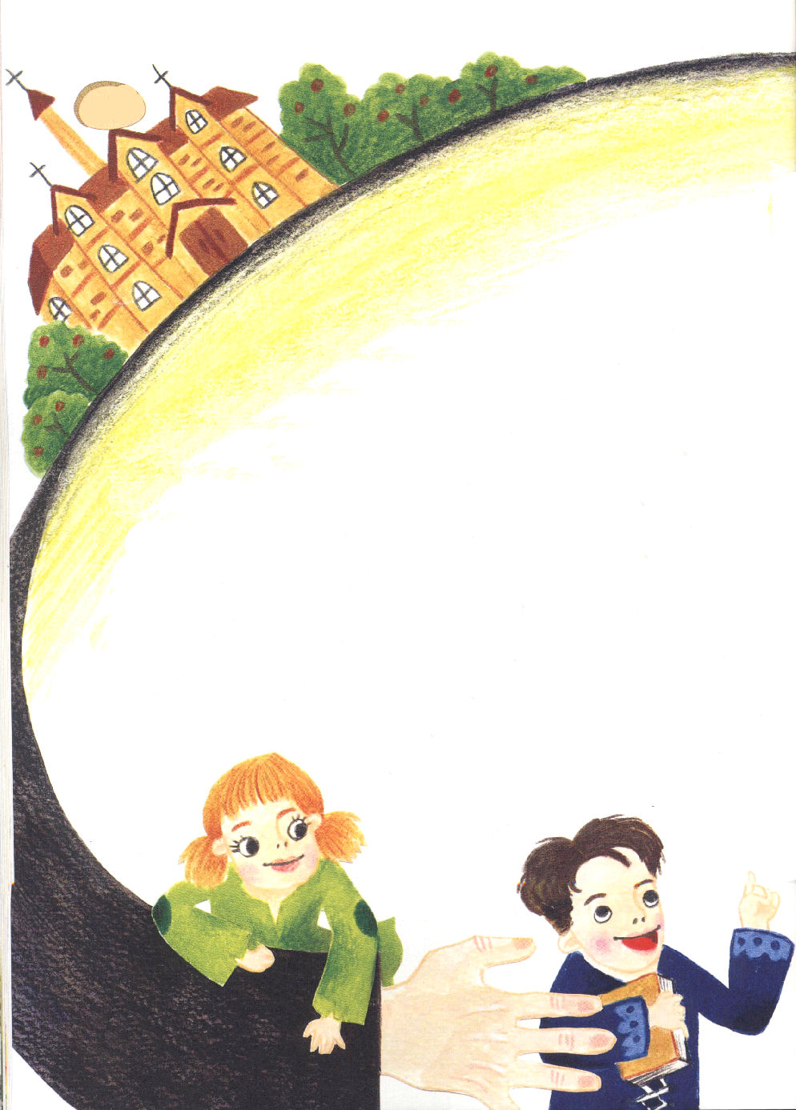

21(土)

トマス・ギャローデット
牧師先生

19世紀のはじめ、アメリカのコネティカットのある村に、とても
心配でいっぱいになっている、ある両親がいました。あまやかして
育てていた4歳の子どもが、どうしたことか、言葉を話さなかったから
です。子どもの両親は、苦しい心で村で最も尊敬されている
トマス・ギャローデット牧師先生を訪ねて行きました。
「牧師先生!うちの子がどうしてなのか、言葉を話しません。なぜでしょうか」
牧師先生は、子どもを注意深く調べました。ところで、残念なことに、
子どもは、生まれた時から何も聞くことができない生まれつき耳が聞こえない
子だったのです。
子どもを見たその日の夜、牧師先生は神様にお祈りしました。
「神様、お父さんの計画をわからせてほしいです。話せない子どもに会うように
されたお父さんの計画を知らせてください」
牧師先生は、子どものために、その次の日も、また、その次の日も祈りました。
そのようなある日、牧師先生は、神様の計画を発見しました。
「神様は、耳が聞こえない子どもたちも教育を
受けることができるように、学校を立てることを
願われるんだな!」



”

神様のみこころを発見した牧師先生は、
教会の片側に「コネティカット聾唖学校」という
小さい看板をたてました。
「あれ、聞くこともできなくて、話もできないのに、
何の勉強をするのかな」
「あら、そうですよね」
その当時には、耳が聞こえない人が学校に通うというのは
不可能なことでした。しかし、祈りで神様と通じた牧師先生は、他の人々と
考えが違いました。耳の聞こえない人が安定した教育を受けて、社会に出て
自分の役割ができる世の中を夢見ました。それで、牧師先生は、みんながむだな夢だと
話す時ごとに神様の前に膝をついて祈りました。
「父なる神様、お父さんの計画は必ず成されるでしょう。不信仰の言葉に
耳を傾けないようにさせてくださって、私にくださった心と思いを完全に
守ってください」
牧師先生は、人々の話を後にして、神様の計画に向かって一歩一歩進みました。
不可能なことだのようだった事は、一つ一つ現実化されました。小学校と中学の
教育を越えて、耳の聞こえない人のための総合大学まで立てられたのです。
その姿を見た人たちは、このように話しました。
「やはり!神様は生きておられるよ」
「そうだな。神様は神様の計画をにぎった人を通して、
神様の計画をなされるんだな」

❁定刻祈りの点検：
昼12時□
―教会のために祈りましょう。
夜9時□
―RUTCのために祈りましょう

